Atletický víceboj – Ústí nad Labem
22.-23.5.2006
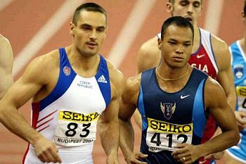

Výsledky
Ženy - sedmiboj
- Bočková Kamila 2516 b.
- Prošková Michala 2282 b.
- Zádrapová Gabriela 2185 b.
- Kytýřová Kristýna 1988 b.
- Vítková Hana 1648 b.

Muži - desetiboj
- Tykal Stanislav 4583 b.
- Klupák Petr 4328 b.
- Budka Oldřich 3910 b.
- Furman Alexandr 3690 b.
- Šišulák Jan 3666 b.
- Boček Tomáš 3585 b.
- Vebr Jakub 3484 b.
- Skořepa Petr 3429 b.
- Strejček David 3361 b.

Atletický víceboj – Ústí nad Labem
19.5.2006

Výsledky

Ženy - pětiboj
- Jindrová Veronika 2029 b.
- Rollová Kateřina 1902 b.
- Poutecká Pavla 1822 b.
- Záleská Barbora 1693 b.
- Wychowaniecová Lucie 1518 b.
- Bršlíková Vendula 1446 b.
- Fantová Daniela 1364 b.
- Lacinová Jitka 1296 b.
- Došková Jana 1276 b.
- Vacková Blanka 904 b.

Muži - pětiboj
- Richtr Michal 2589 b.
- Soukup Pavel 2293 b.
- Vrána Jan 2149 b.
- Vácha Jan 2111 b.
- Dobrev Marcel 2047 b.
- Ptáček Petr 1848 b.
- Levický Jiří 1831 b.
- Nádeníček Jiří 1673 b.
- Chytrý Robert 1645 b.

Všem účastníkům gratulujeme! L. Valter a M. Nosek

